Рекомендации для родителей по теме: «Насекомые» (с 20 по 24 апреля)
Группа «Весёлые гномики».

Воспитатели:
Всеволодова Л.А.
Орлова Л.П.

Понедельник
Ознакомление с окружающим миром (смотреть презентацию).

Лепка.
Тема: «Насекомые»
Цели: закрепить умение детей лепить насекомых по выбору, скатывая пластилин в тонкий жгутик, передавая характерные особенности их строения и окраски; закреплять знакомые детям приёмы лепки (расплющивание, вытягивание и др.); воспитывать интерес и бережное отношение к природе.
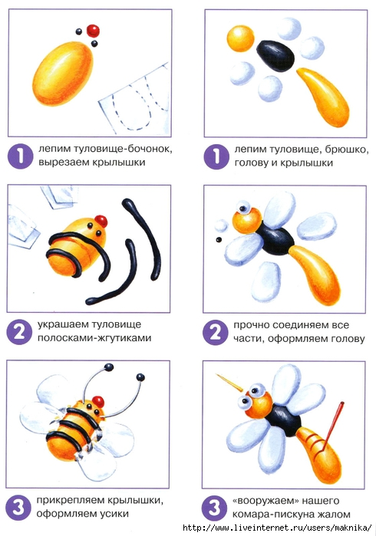
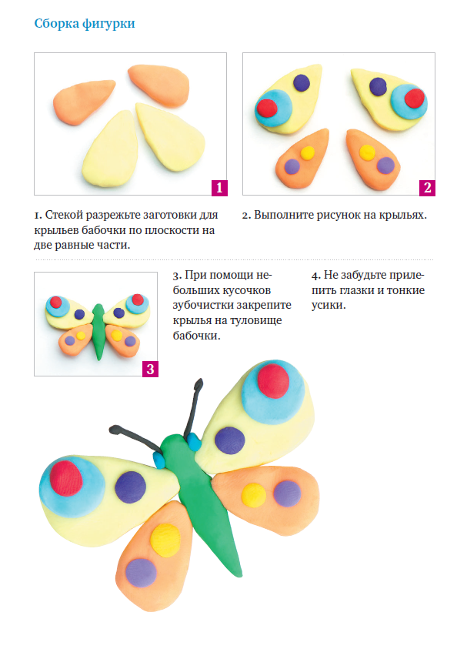

Вторник
Физическая культура.
Общеразвивающие упражнения (с кубиками).
- И.п.---основная стойка, кубики в обеих руках. 1- кубики в стороны; 2- кубики вверх, стукнуть друг о друга; 3- кубики в стороны; 4- исходное положение.
- И.п.---стойка ноги на ширине плеч, кубики в обеих руках внизу. 1- поворот вправо, руки в стороны; 2- вернуться в исходное положение. То же влево.
- Основная стойка, кубики у плеч. 1-2- присесть, кубики вперёд; 3-4- вернуться в исходное положение.
- И.п.---стойка ноги на ширине плеч, кубики у плеч. 1- наклон вперёд, положить кубики у носков ног; 2- выпрямиться, руки на пояс; 3- наклон вперёд, взять кубики; 4- исходное положение.
- И.п.---основная стойка, кубики в обеих руках. 1- правую ногу назад на носок, кубики вверх; 2- в исходное положение. То же левой ногой.
- И.п.---основная стойка, кубики на полу, у ног. Прыжки на двух ногах, на правой и левой ноге попеременно вокруг кубиков на счёт 1-8, небольшая пауза и повторение прыжков.

Математика. Подготовительная к школе группа.
Цели: закреплять представление детей о составе чисел 5, 6, 7 из двух меньших; упражнять детей в счёте на слух.

Среда

Аппликация. Подготовительная к школе группа.
Тема: «Жук».
Цели: упражнять детей в вырезывании овалов из прямоугольников; закреплять умение детей дополнять аппликацию по своему желанию; развивать творчество.

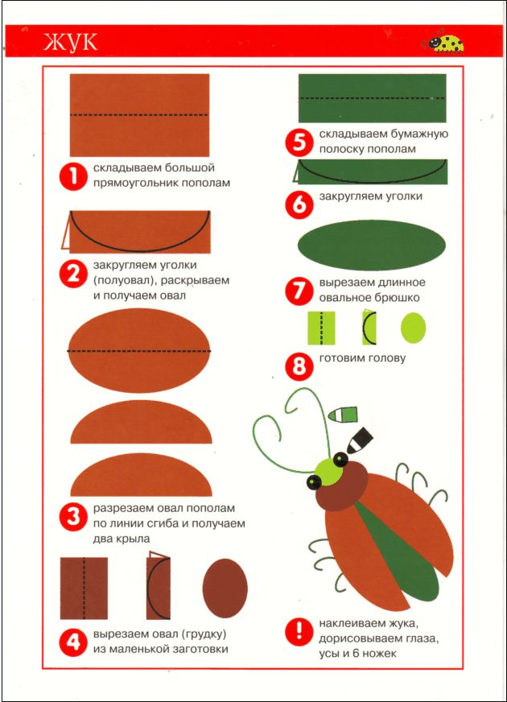

Аппликация. Старшая группа.
Тема: «Весёлая пчёлка».
Цели: упражнять детей в вырезывании кругов разных размеров из квадратов; развивать чувство формы, цвета; интерес к насекомым.
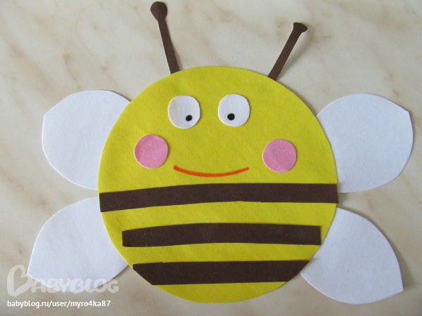

Четверг

Математика. Подготовительная к школе группа.
Цели: закреплять умение детей составлять задачи на сложение и вычитание по предложенным картинкам, правильно формировать арифметические действия; закрепить знание детьми геометрических фигур.

Математика. Старшая группа.
Цели: упражнять детей в сравнении чисел и в определении, какое из двух чисел больше или меньше другого (на числах 7 и 8, 8 и 9); закреплять знание детьми последовательности дней недели.

Ознакомление детей с художественной литературой.
Тема: заучивание стихотворения М. Моравской «Два жука».
Цели: предложить детям выучить стихотворение «Два жука», развивать поэтический слух, закреплять знания о насекомых.
ДВА ЖУКА
Жили-были два жука,
Два жука,
Жизнь у них была легка:
Пляшут, взявшись за бока,
Полевого трепака,
Дразнят ос и паука.
Ничегошеньки не боятся,
Все жужжат и веселятся -
Два жука
Два жука весёлых,
В зелёных камзолах,
В красивых сапожках,
На тоненьких ножках.

Пятница

Физическая культура (смотреть вторник).

Рисование. Подготовительная к школе группа.
Тема: «Рисуем бабочку».
Цели: закрепить умение детей рисовать бабочку, используя план-схему рисования этого насекомого; совершенствовать умение смешивать краски для получения новых цветов и оттенков; развивать умение самостоятельно придумывать рисунок для крыльев бабочки.

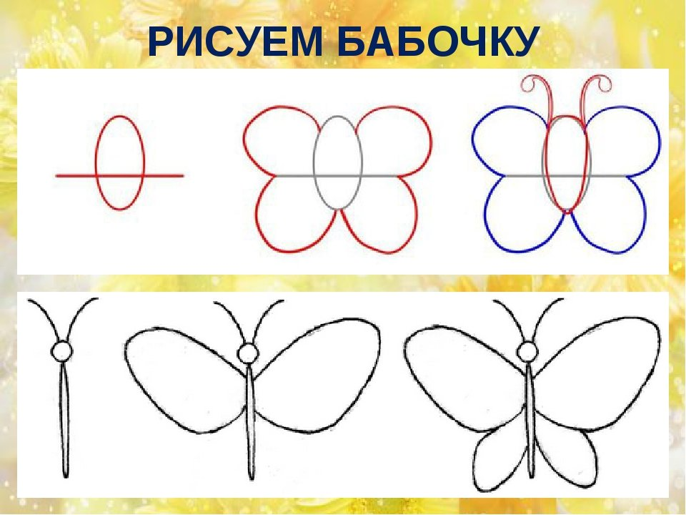

Рисование. Старшая группа.
Тема: «Пчёлка летит за мёдом».
Цели: закреплять умение детей передавать в рисунке форму, цвет и характерные особенности пчелы; закреплять умение располагать изображение на всём листе.
